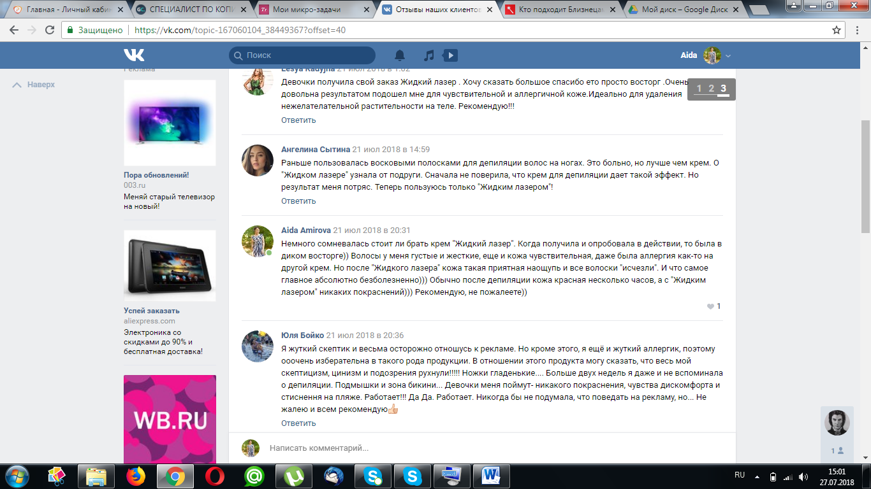

https://vk.com/topic-167060104_38449367?offset=40

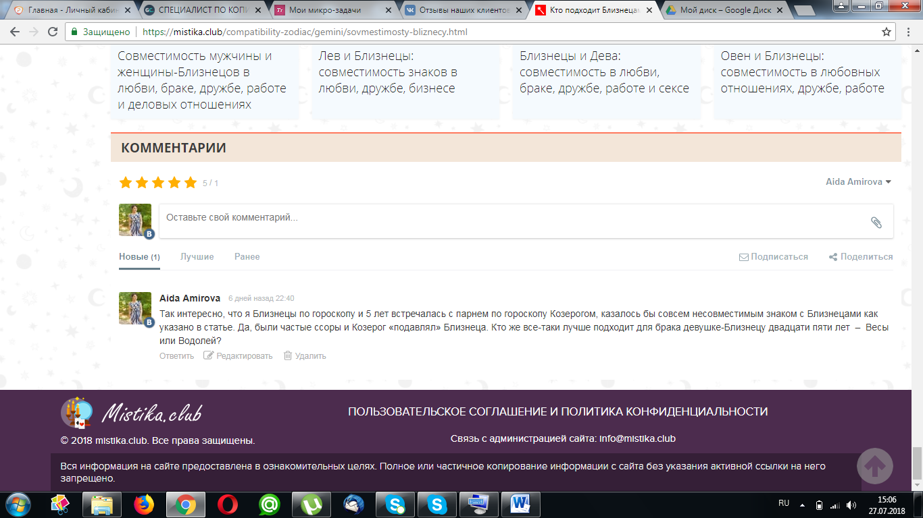
https://mistika.club/compatibility-zodiac/gemini/sovmestimosty-bliznecy.html

Понравился текст? Хотите заказать?
Контактные данные для связи со мной:
Эл. адрес: amirova.a@mail.ru
WhatsApp: + 7 705 451 95 44
Копирайтер - Амирова Аида

